苏州农商银行电子采购平台

供
应
商
注
册
操
作
手
册

文档说明
本文档为苏州农村商业银行股份有限公司（简称：苏州农商银行）电子采购平台供应商管理平台撰写的用户手册。本文档主要用于指导供应商用户全面了解苏州农商银行集采平台功能，规范使用系统。

目 录

1 前言 3
2 系统登录与配置要求 4
2.1 浏览器设置要求 4
3 功能业务 4
3.1.1 供应商注册 4

前言
此用户手册主要用于描述引导供应商用户进行注册操作。

系统登录与配置要求

浏览器设置要求
目前供应商管理系统支持的浏览器包括： 360安全浏览器、谷歌（google chrome）浏览器等。
推荐使用谷歌（google chrome）浏览器。
360安全浏览器需要调整为极速模式，设置方法如下：
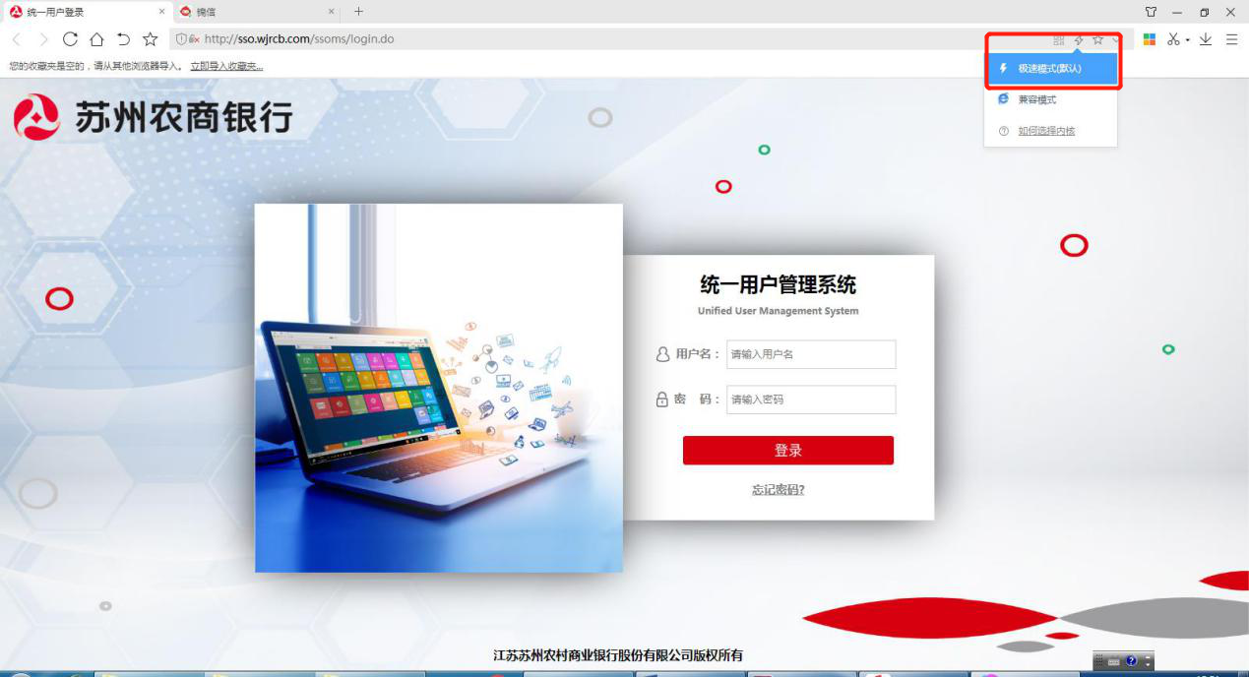

功能业务

供应商注册
输入访问地址https://cggl.szrcb.com即可进入到首页，如图所示：
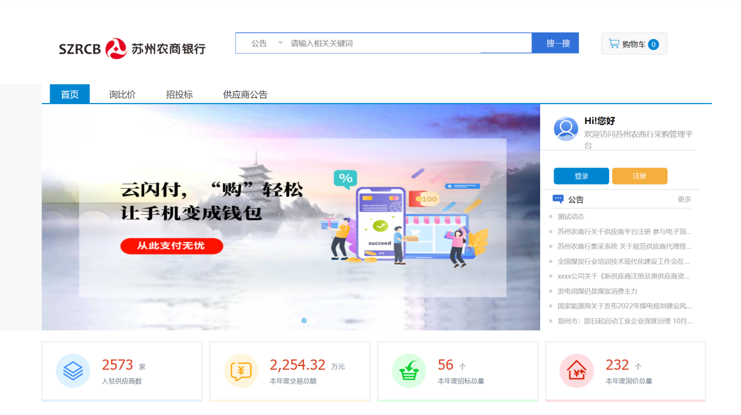
- 第一步：供应商注册必读
点击“注册”按钮即可进入到注册界面，查看到“供应商注册必读”如图所示：
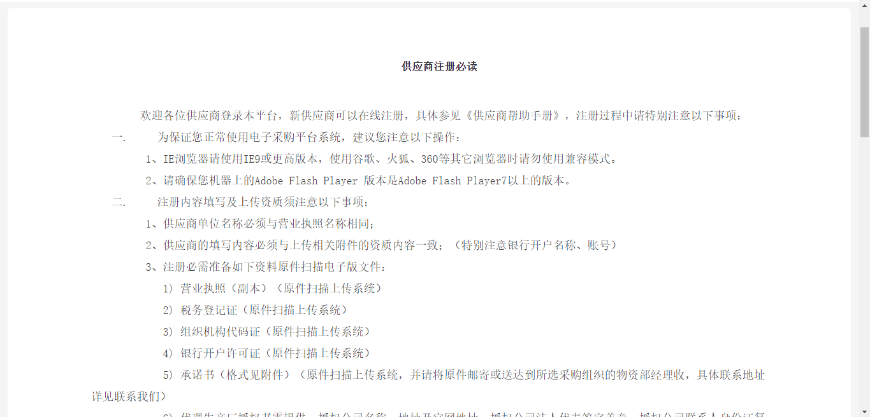

- 第二步：基本信息填写
阅读完手册之后，点击“下一步”按钮，即可进入到“企业用户注册”界面，如图所示：
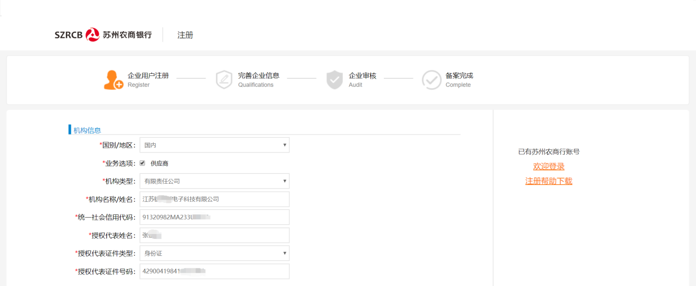
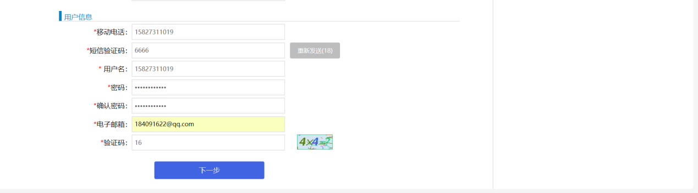

注：在“企业用户注册”界面，选择机构类型时，企业选择对应的企业类型，同时“机构名称”及“统一社会信用代码”要与营业执照上的名称保持一致，否则系统验证将不通过。
如个人供应商则需要选择“自然人”选项，填写正确的姓名及身份证号码。
输入移动电话，获取验证码进行手机校验，填写正确的用户名、密码（此用户密码为登录时用户名、密码），验证码信息后，点击“下一步”按钮即可进入到完善企业信息界面。
- 第三步：完善企业信息

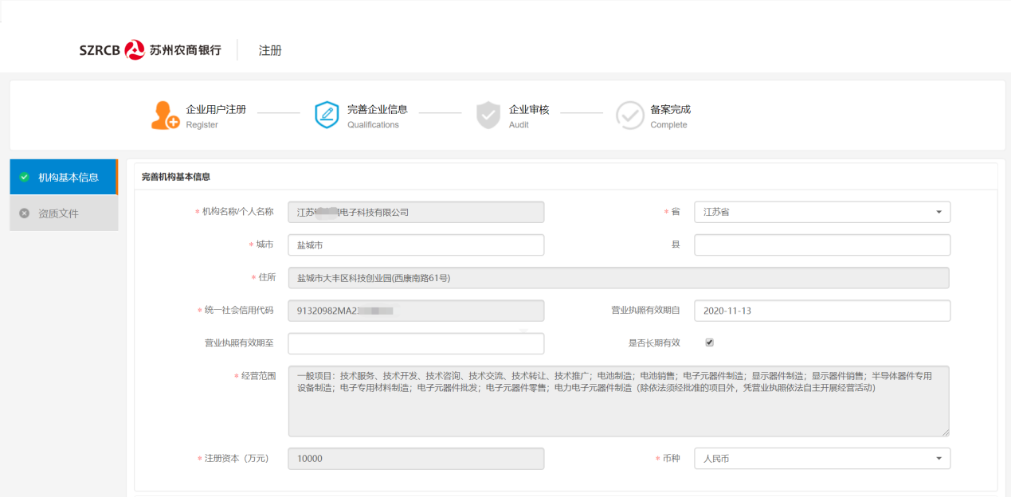
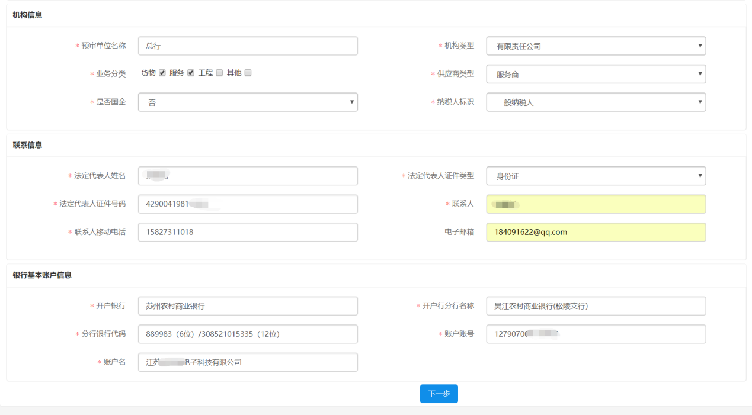

在“完善企业信息”界面，需要完善机构基本信息、机构信息、联系信息、银行基本账户信息等基础信息。
注：机构信息中预审单位名称中选择“总行”。
银行基本账户信息中如是企业用户需要正确填写基本账户的账户信息，自然用户需填写个人银行信息。
完成后点击“下一步”即可进入到，“资质文件”界面，如图所示：
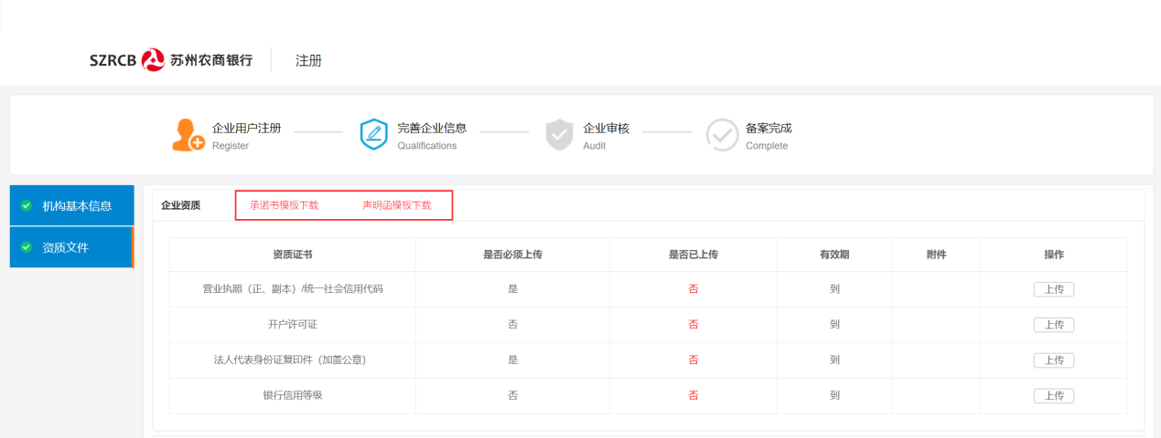
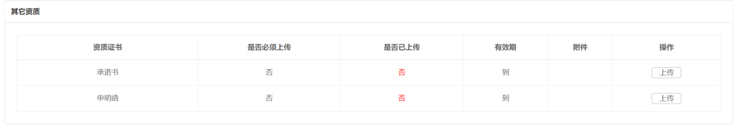
在“资质文件”界面中需下载承诺书模板及声明模板（红色框区域进行下载）下载打印签字盖章后扫描或拍照上传到其他资质文件中。
同时需要将企业相关资质文件：营业执照、法人身份证复印件、开户许可证进行上传。上传完成后并勾选“注册免责声明”，点击“提交”按钮即可进入审核流程。
- 第四步：等待审核
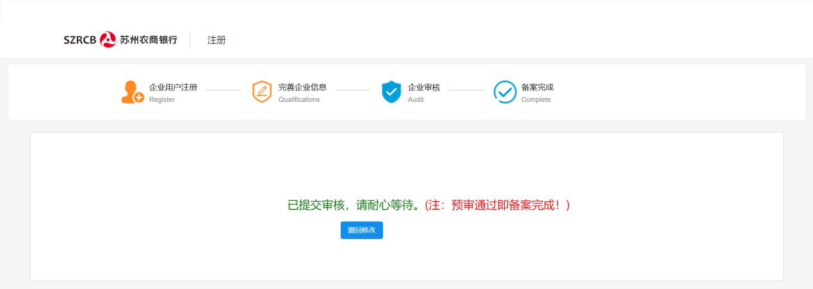
注册审核完成后点击左上角跳转到首页进行登录操作，（用户名密码为企业用户注册界面输入的用户名、密码）如图所示：
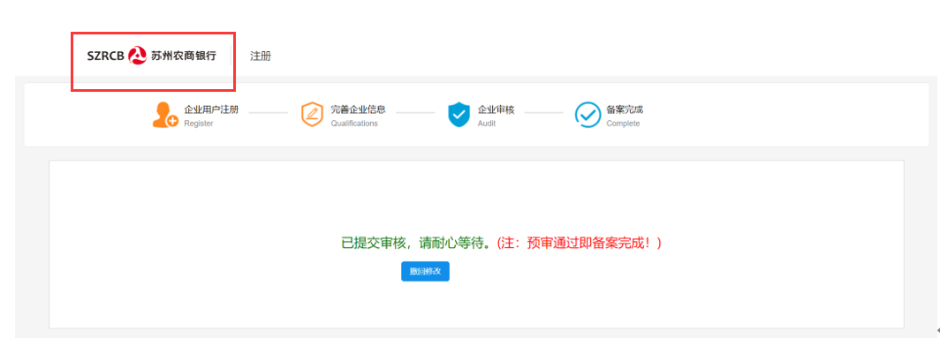
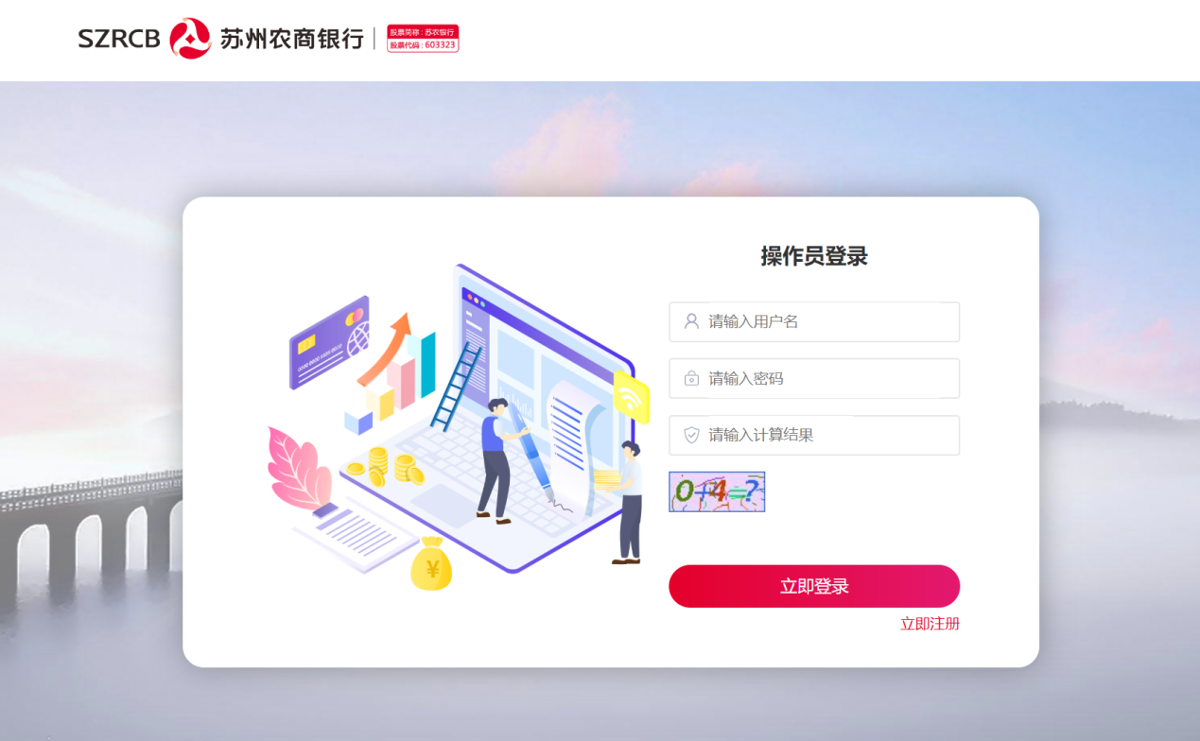

- 第五步：供应商准入申请
登录成功后，进入供应商管理后台平台，如图所示：
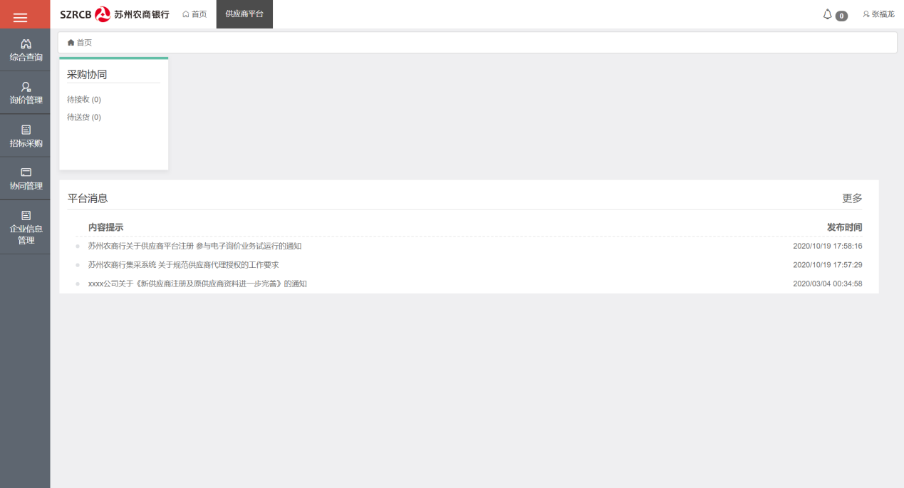
进入供应商后台后，进入企业信息管理->供应商准入菜单进行供货类别的申请，供应商需根据企业实际经营的分类来申请供什么类型产品分类。申请通过后，才能参与该分类的业务活动，请供应商按照实际供货情况进行选择。
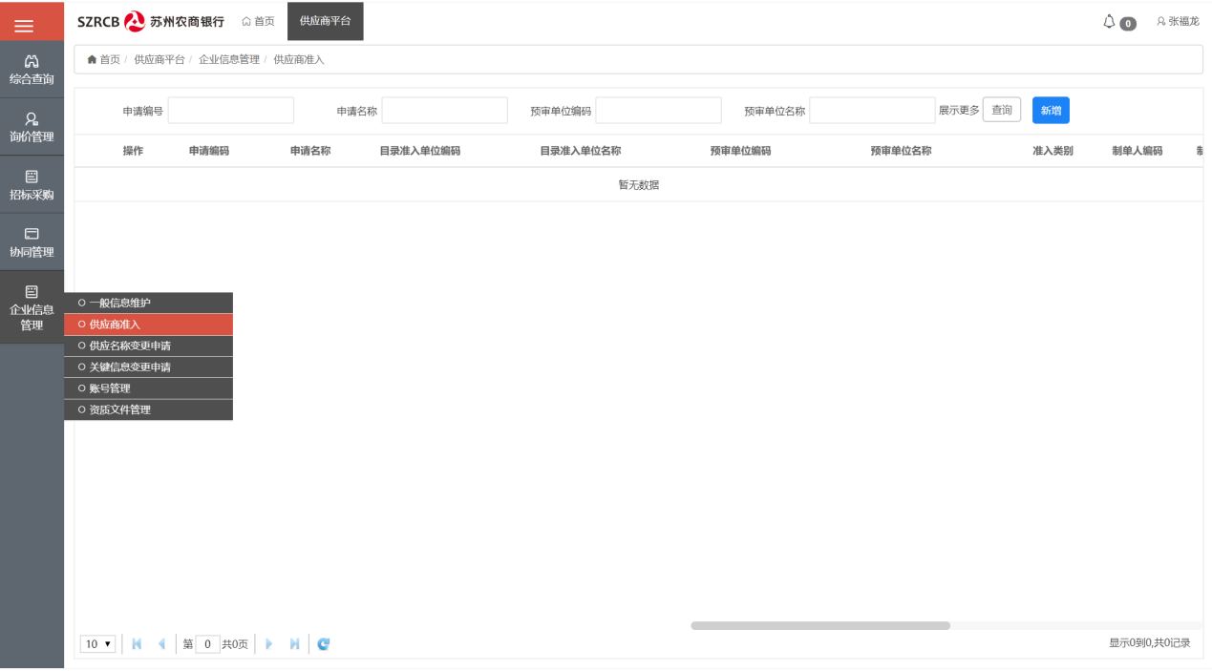
点击新增按钮进入预审申请（产品类别申请）：
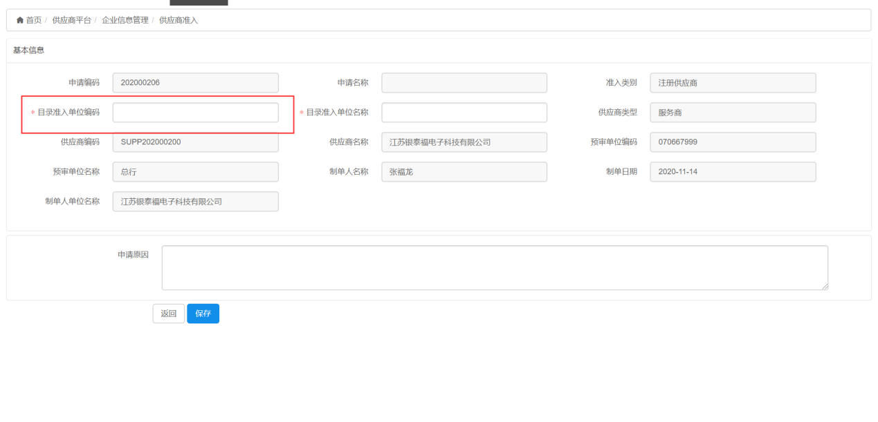
点击目录准入编码，弹出选择目录准入单位页面，选择“总行部室”，确定：
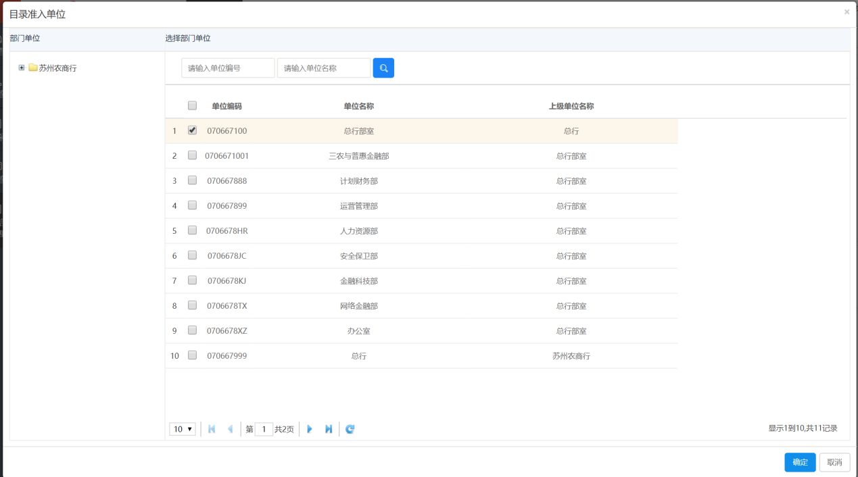

点击确定后，下面页面出现准入目录列表，如下图：

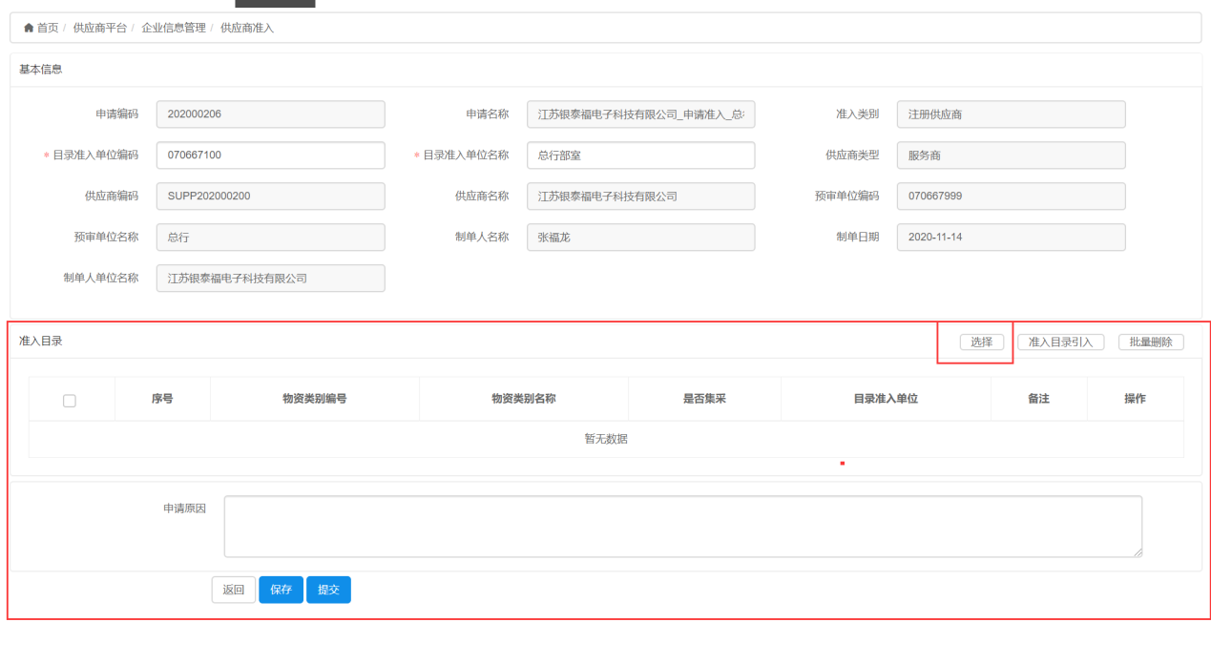

点击选择按钮，进入选择目录操作，可以多选，如供应商不清楚选择哪个目录，可以在标的物名称输入具体产品名称（或产品关键字）进行检索对应的产品所属类别。
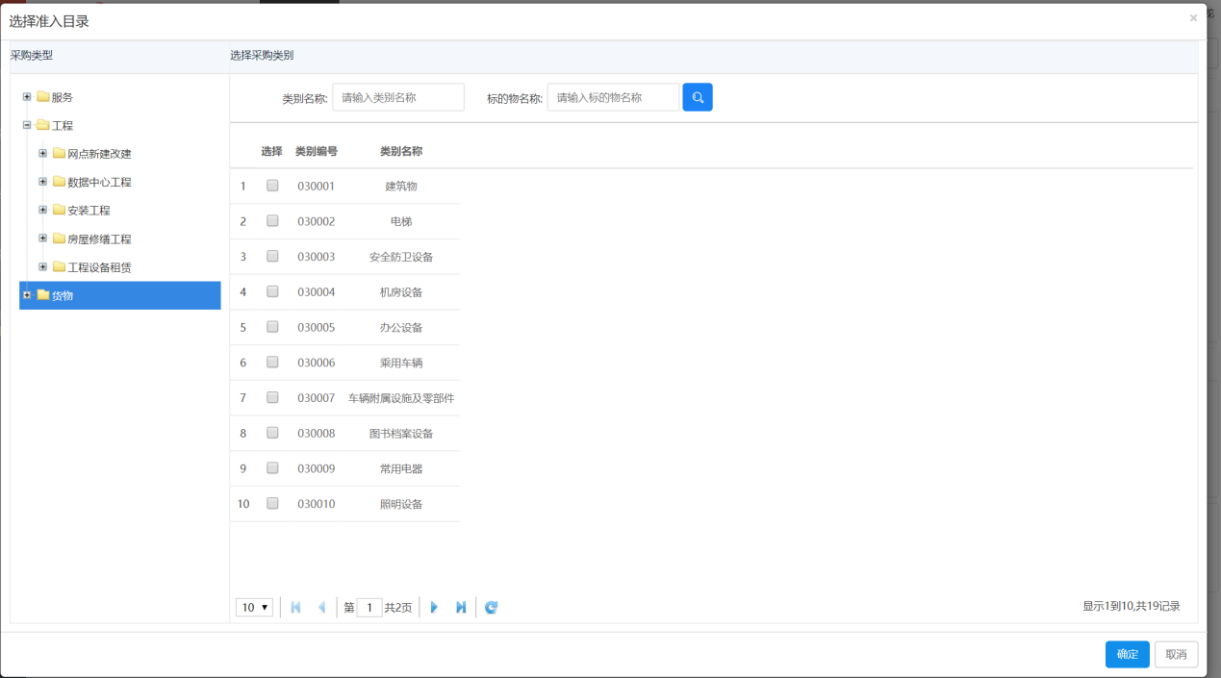

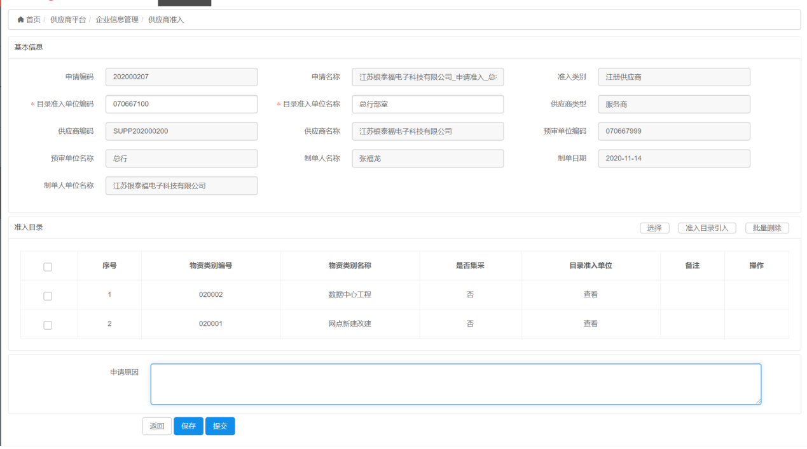
提交后，返回到供应商准入列表页面，可以需要上传的资质文件，文件上传完毕后提交，查看审核状态，审核通过后就可以参与对应产品类型的采购业务。
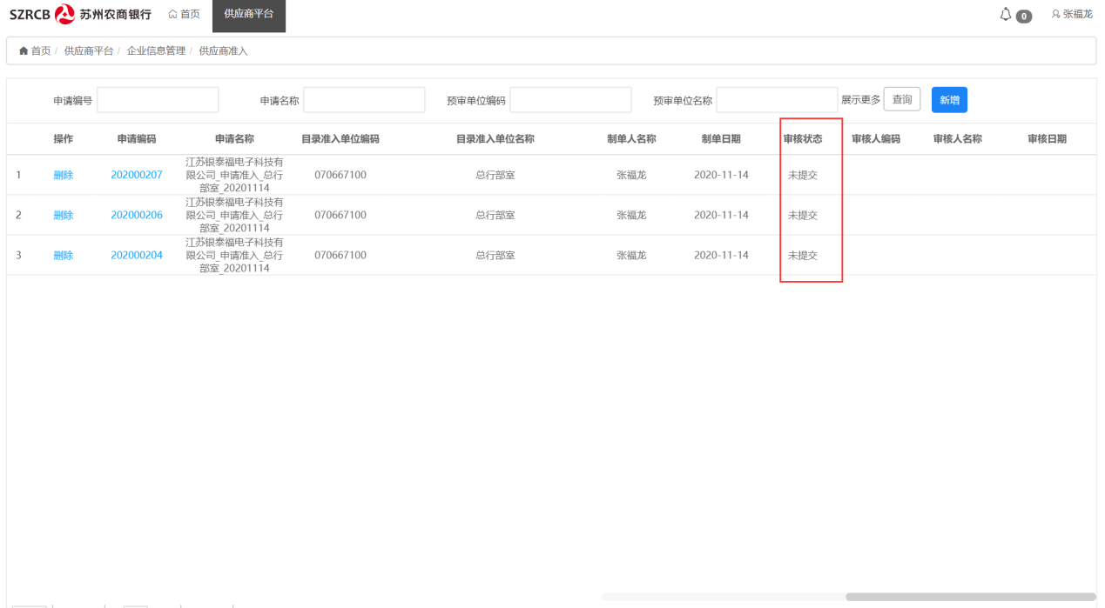

以上完成所有供应商注册流程，注册完成后，请耐心等待工作人员审核。

